Мультиметр с технологией Smart
Модель: ADMS7

Руководство Пользователя

ИНФОРМАЦИЯ ПО ТЕХНИКЕ БЕЗОПАСНОСТИ
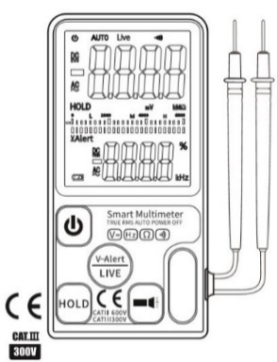
При работе прибором следует обратить особое внимание на правила безопасности, так как неправильное использование прибора может привести к поражению электрическим током, а также к поломке самого прибора. Общие правила техники безопасности должны соблюдаться в процессе работы мультиметром, процедуры, регламентирующие безопасность использования, описанные в данном Руководстве, также должны быть соблюдены в полном объеме.
Данный прибор соответствует Техническим требованиям, предъявляемым к цифровым мультиметрам GB/T 13978-92, а также Техническим требованиям к электронным измерительным приборам GB4793.1-1995 (IEC-61010-1. Предназначен для измерения электрических параметров в соответствии с категорией CATII 600В, степень загрязнения 2).
Соблюдение правил и требований обслуживания и работы прибором позволит получить максимальные заявленные в данном Руководстве результаты от его использования.
Пожалуйста, соблюдайте следующие требования в целях обеспечения безопасности при работе с прибором:
1. Подготовка к работе:
1.1. При работе с прибором учитывайте правила техники безопасности, касающиеся:
- Общей защиты от поражения электрическим током;
- Предупреждения ненадлежащей эксплуатации прибора.
1.2. После приобретения прибора убедитесь в том, что у него отсутствуют повреждения, которые могли возникнуть в процессе транспортировки.
1.3. Если прибор хранился или транспортировался в ненадлежащих условиях, перед его использованием проверьте наличие возможных повреждений.
1.4. Мультиметр должен быть в исправном состоянии. Перед началом работы проверьте надежность и целостность изоляции, убедитесь в том, что изоляция металлических проводов или шнура питания не нарушена.
2. Работа прибором:
2.1. Всегда проверяйте правильность установленного режима и диапазона измерений.
2.2. Запрещается превышать максимально допустимые значения, указанные в руководстве.
2.3. Запрещено касаться металлических контактов на концах измерительных проводов при подключении прибора к измеряемой электрической цепи.
2.4. Если измеряемое напряжение более 60В постоянного тока (DC) или 30В переменного тока (AC) RMS, держите пальцы за защитными упорами на щупах.
2.5. Запрещено продолжать измерение напряжения если его значение превышает 600В DC или 600В AC.
2.6. Перед изменением положения переключателя функций убедитесь в том, что измерительные провода отключены от измеряемой цепи.
2.7. Запрещено измерять сопротивление, емкость, проводить проверку диодов и поиск фазы если линия под напряжением.
2.8. При работе с током, сопротивлением, конденсаторами, диодами и разъединителями сетей следует избегать подключения прибора к источнику напряжения.
2.9. Запрещено измерять емкость если конденсатор полностью не разряжен.
2.10. Запрещается работать мультиметром в окружающих средах с присутствием взрывоопасных газов, паров или пыли.
2.11. Запрещено использовать прибор если он работает ненадлежащим образом.
2.12. Не используйте мультиметр при отсутствии крышки батарейного отсека или других частей корпуса.
2.13. Не рекомендуется работать мультиметром в условиях его нахождения под прямыми солнечными лучами, в зоне высоких температур и высокой влажности.

ПРЕДУПРЕЖДАЮЩИЕ ЗНАКИ

 | Двойная изоляция (II уровень)
CAT II | Соответствие стандарту IEC-61010-1, класс перенапряжения II, степень загрязнения 2, категория CATII.
 | Соответствие директивам Европейского Союза
 | Электрическое заземление

ОПИСАНИЕ ПРИБОРА

1. ЧАСТИ ПРИБОРА
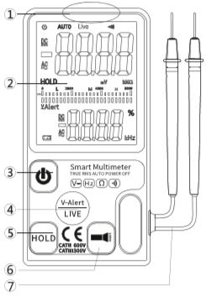

1 – Область датчика V~Alert;
2 – LCD-дисплей;
3 – Включатель/Выключатель питания;
4 – V~Alert (бесконтактное обнаружение напряжения)/Live (поиск фазы);
5 – Фиксация данных;
6 – Фонарик;
7 – Измерительные провода.

2. ЗНАЧЕНИЯ КНОПОК
1) V~Alert/Live: Режим автоматического распознавания, режим бесконтактного обнаружения напряжения, включение режима поиска фазы.
2) : Фонарик: Включение подсветки.
3) HOLD: Фиксирует измеренные показатели на экране.
4) : Включение/Выключение питания.

3. СИМВОЛЫ LCD-ДИСПЛЕЯ

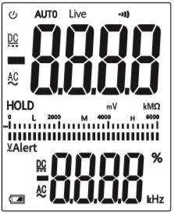

Символ | Значение
 | Переменный ток
 | Постоянный ток
 | Низкий уровень заряда элементов питания – необходимо произвести замену
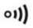 | Проверка целостности цепи
 | Автоматический выбор диапазонов
 | Автоматическое отключение
 | Фиксация данных
 | Напряжение: милливольт, вольт
 | Сопротивление: Ом, гигаом
 | Бесконтактное обнаружение напряжения (NCV)
 | Режим поиска фазы
 | Низкий диапазон, Средний диапазон, Высокий диапазон

ПАРАМЕТРЫ ПРИБОРА

Автоматический выбор диапазонов.
Защита от перегрузки во всех диапазонах измерения.
Максимальное допустимое напряжение: 600В DC или 600В AC (RMS).
Рабочая высота: максимум 2000м.
Дисплей: LCD.
Максимальное число знаков на дисплее: 5999.
Индикация полярности: само-индикация, «-» – отрицательная полярность.
Индикация перегрузки: «OL» или «-OL».
Частота обновления данных: около 1 раз/ 0.4сек.
Отображаемые единицы: функции, уровень заряда элементов питания.
Время автоматического выключения: 3 минуты.
Питание: 2 батарейки 1.5В (ААА).
Индикация низкого уровня заряда элементов питания: появление символа «» на LCD-дисплее.
Температурный коэффициент: <0.1×Погрешность/℃.
Рабочая температура и влажность: 0~40℃/32~104℉ (45~80%).
Температура хранения и влажность: -10~60℃/-4~140℉ (45~80%).
Размеры: 136×67×12мм.
Вес: ≈110г.

ТЕХНИЧЕСКИЕ ХАРАКТЕРИСТИКИ

Коэффициент погрешности определен для периода использования 1 год с момента калибровки, при температуре использования от 18℃ до 28℃ и относительной влажности <80%.

1. Постоянное напряжение.
Диапазон | Разрешение | Погрешность
600В | 0.1В | ± (0.8% + 3)
Чувствительность: минимум 0.5В напряжения DC
Входное сопротивление: 1МΩ.
Максимальное входное напряжение: 600В DC и AC RMS.

2. Переменное напряжение.
Диапазон | Разрешение | Погрешность
600В | 0.1В | ± (1.2% + 5)
Чувствительность: минимум 0.5В напряжения DC
Входное сопротивление: 1МΩ.
Максимальное входное напряжение: 600В DC и AC RMS.
Частота: 50Гц~60Гц. True RMS.

3. Сопротивление.
Диапазон | Разрешение | Погрешность
6000Ω | 1Ω | ± (1.2% + 3)
Защита от перегрузки: 600В DC или AC RMS.

4. Частота.
Диапазон | Разрешение | Погрешность
1000Гц | 1Гц | ± (1.0% + 5)
Частота: 40Гц~1000Гц.

5. Проверка целостности цепи.
Диапазон | Описание
 | Если сопротивление <30Ω, прозвучит продолжительный звуковой сигнал.
Защита от перегрузки: 6000В DC или AC RMS.

6. V~Alert (бесконтактное обнаружение напряжения).
Диапазон | Описание
Низкий диапазон | На дисплее отобразится символ «L».  Прозвучит короткий звуковой сигнал.
Средний диапазон | На дисплее отобразится символ «М».  Прозвучит быстрый звуковой сигнал.
Высокий диапазон | На дисплее отобразится символ «Н».  Прозвучит очень громкий звуковой сигнал.

ИНСТРУКЦИЯ ПО ПРИМЕНЕНИЮ

1. Измерение переменного (AC) и постоянного (DC) напряжения/Частоты/Сопротивления/Проверка целостности цепи.
1.1. Включите прибор, по умолчанию будет активирован автоматический режим измерений.
1.2. Соедините параллельно измерительные провода с цепью, источником питания или резистором. Мультиметр автоматически распознает измеряемое напряжение AC/DC, сопротивление и отобразит на экране значение частоты.
1.3. Если сопротивление будет <30Ω прозвучит звуковой сигнал.
1.4. Для измерения напряжения подключите измерительные провода к измеряемой цепи.
1.5. Cчитайте значение, отобразившееся на дисплее; аналоговая шкала отобразит динамику изменений измеренных значений.

Внимание:
▪ Не работайте с напряжением свыше 600В и силой тока более 200мА, прибор сможет отобразить измеренные значения, но работа с указанными высокими диапазонами может привести к поломке прибора.
▪ При измерении высоких значений напряжения будьте осторожны – остерегайтесь поражения электрическим током.
▪ После завершения проведений измерений отключите измерительные провода от цепи.

Измерение напряжения DC.
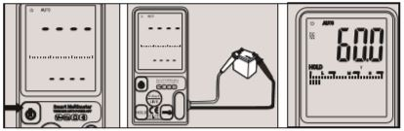

Измерение напряжения AC, частоты.
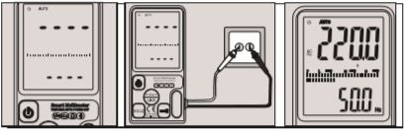

Измерение сопротивления.
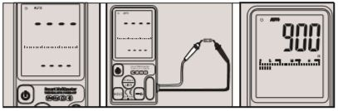

Проверка целостности цепи.
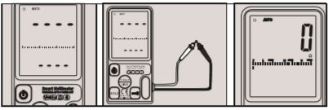

2. Бесконтактное обнаружение напряжения, поиск фазы.
2.1. Включите прибор.
2.2. Нажмите кнопку V~Alert/LIVE, активируется режим бесконтактного обнаружения напряжения.
2.3. Поднесите датчик режима V~Alert (менее 5мм.) к месту нахождения линии под напряжением АС. В соответствии с уровнем обнаруженного напряжения на дисплее отобразится: символ «L» (низкий диапазон), «М» (средний диапазон), «Н» (высокий диапазон). Чем выше уровень обнаруженного напряжения, тем выше частота звукового сигнала.
Если прибор издал звуковой сигнал и дисплей начал мигать, в указанном месте присутствует высокое напряжение АС.
2.4. Для включения режима поиска фазы нажмите кнопку V~Alert/LIVE повторно. На дисплее отобразится символ «LIVE».
2.5. Подключите конец любого измерительного провода к кабелю розетки. Если прибор обнаружит присутствие напряжения AC, на дисплее отобразится символ «LIVE», прозвучит звуковой сигнал.
Примечание:
1) На процессы бесконтактного обнаружения напряжения и поиска фазы могут влиять такие факторы, как дизайн розетки, толщина и тип изоляции. Напряжение может присутствовать даже если не наблюдается никакой индикации. О наличии напряжения нельзя судить по показаниям бесконтактного тестера напряжения.
2) Когда на входном терминале присутствует напряжение, индикатор напряжения загорается.
3) Внешние источники помех (фонари, двигатели и т.д.) могут влиять на правильность бесконтактного обнаружения напряжения.

Бесконтактное обнаружение напряжения, поиск фазы.
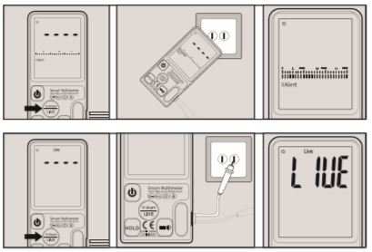

ОБСЛУЖИВАНИЕ

Внимание:
Во избежание поражения электрическим током перед снятием крышки батарейного отсека отсоедините измерительные провода от измеряемой цепи.

1. Замена элементов питания.
1) Появление символа «» на дисплее прибора говорит о необходимости замены элементов питания.
2) Выключите прибор.
3) Открутите винты, фиксирующие крышку батарейного отсека, снимите ее.
4) Замените использованные батарейки новыми.
5) Установите крышку батарейного отсека и зафиксируйте ее винтами.
Примечание:
Устанавливайте элементы питания в соответствии с их полярностями!

ГАРАНТИЙНЫЕ ОБЯЗАТЕЛЬСТВА
Гарантийный срок эксплуатации – 1 год со дня продажи изделия. На изделия, у которых отсутствует дата продажи, гарантия не распространяется. Обмен неисправных изделий осуществляется через торговую сеть при предъявлении чека и гарантийного талона. Изделия с механическими повреждениями гарантии не подлежат.
Дата продажи | Штамп магазина

